Можно ли носить детям медицинскую маску?
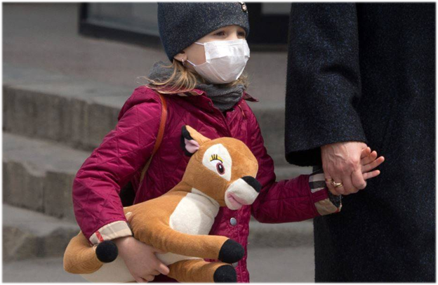
Во время пандемии COVID-19 мы уже привыкли носить медицинские маски. Поскольку у многих людей с COVID-19 нет симптомов, ношение медицинских масок снижает вероятность передачи вируса воздушно-капельным путём.
Учащиеся возвращаются за парты, чтобы начать новый учебный год. Нужны ли детям с собой маски?
Должны ли дети вообще носить медицинские маски и если да, то с какого возраста?
Всемирная организация здравоохранения (ВОЗ) и Детский фонд Организации Объединенных Наций (ЮНИСЕФ) выпустили рекомендации по использованию медицинских масок детьми (https://www.who.int/ru/news-room/q-a-detail/q-a-children-and-masks-related-to-covid-19). Рекомендации были опубликованы на сайте ВОЗ 21 августа.
Рекомендации, опубликованные на сайте ВОЗ, охватывают три возрастные группы:
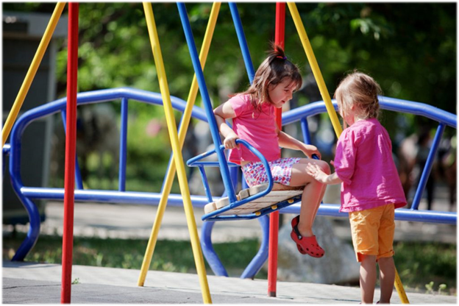
Дети до 5 лет
Для детей в возрасте 5 лет и младше нет требований к ношению маски. Рекомендация основана на безопасности и общей заинтересованности ребенка, а также на умении правильно использовать медицинскую маску с минимальной помощью.
В некоторых случаях возможно использование медицинской маски детьми младше 5 лет, например, рядом находится заболевший. В этом случае, если ребенок надел маску, родитель или другой взрослый, находящийся рядом, должны быть рядом, держать ребёнка в поле зрения, чтобы контролировать безопасное использование маски.
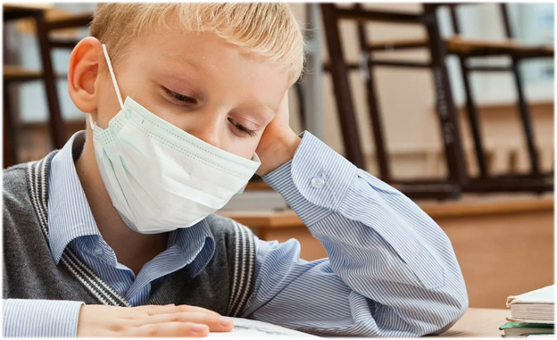
Дети 6-11 лет
Ношение медицинской маски детьми этой возрастной категории возможно если:
- существует риск передачи инфекции в месте проживания ребенка,
- ребенок умеет безопасно и правильно пользоваться маской,
- имеется возможность своевременно менять маску на чистую (например, в школах и детских учреждениях),
- дети находятся под надзором со стороны взрослых, которые инструктируют ребенка о том, как надевать, снимать и безопасно носить маски,
- ребенок взаимодействует с другими людьми, которые подвержены высокому риску развития серьезных заболеваний, например, пожилые люди и люди с другими сопутствующими заболеваниями.
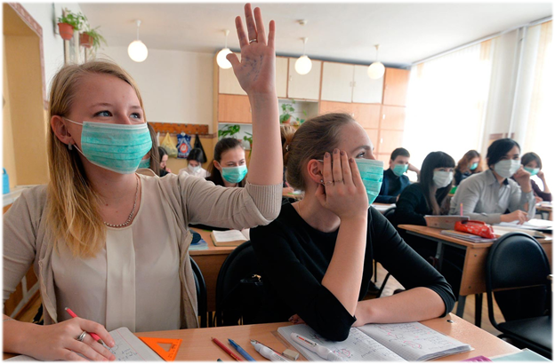
Детям старше 12 лет рекомендовано носить маски также, как взрослым людям, в частности, когда они не могут гарантировать расстояние не менее 1 метра от других в общественных местах, где есть риск передачи инфекции.
Детям с сопутствующими заболеваниями (муковисцидоз или онкологические заболевания), необходимо использовать медицинскую маску в соответствии с рекомендациями лечащего врача.
Какая должна быть маска у ребёнка?
Здоровым детям допускается носить немедицинскую или тканевую маску.
Родители или другие взрослые, с кем находится ребёнок, должны убедиться, что тканевая маска правильного размера и достаточно закрывает нос, рот и подбородок ребенка.
Детям с сопутствующими заболеваниями, такими как муковисцидоз, онкологические заболевания или состояние иммунодефицита, следует после консультации со своим лечащим врачом носить медицинскую маску. Медицинская маска рекомендуется всем, кто подвергается более высокому риску тяжелого течения COVID-19.
При ношении масок дети должны следовать тем же принципам, что и взрослые:
- регулярное мытье рук не менее 20 секунд при использовании средства для ухода за руками на спиртовой основе или не менее 40 секунд при использовании мыла и воды перед тем, как надеть маску.
- маска должна подходить по размеру (прикрывать нос, рот и подбородок).
- ребенку не следует прикасаться к передней части маски и не затягивать ее под подбородок или в рот.
- не следует делиться маской с другими.
Если дома заболевший COVID-19, он должен быть изолирован от остальных членов семьи, если это возможно. Если ребенок находится дома на расстоянии менее 1 метра от заболевшего, взрослый и ребенок должны в это время носить медицинскую маску.
Маска и активность ребёнка
Дети не должны носить маску во время занятий спортом или физических нагрузок, таких как бег, прыжки или игры на детской площадке, чтобы она не мешала дыханию.
При организации этих мероприятий рекомендовано размещать детей с соблюдением дистанции, ограничивать количество детей, играющих вместе, обеспечивать доступ к средствам для гигиены рук.
Собирая ребенка в школу, положите маску ему в портфель, вероятно она потребуется по пути домой в общественном транспорте.

